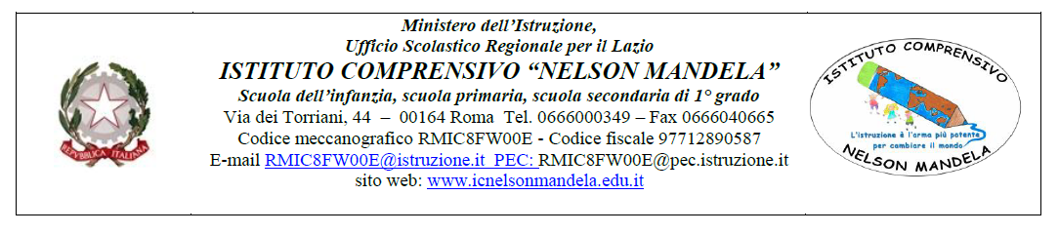
ALLEGATO 1
AUTODICHIARAZIONE PER I CANDIDATI
(da sottoscrivere da parte di un genitore / tutore legale esercente la Responsabilità genitoriale)

Il sottoscritto,
Cognome …………………………………..……………………..…… Nome ……………………….………………………….…………………… Luogo di nascita ………………………………………….………………………... Data di nascita ………………………..………………….
Documento di riconoscimento ……………………………………………………………rilasciato da…………………………………….. Genitore/tutore legale esercente la responsabilità genitoriale nei confronti dell’alunno candidato…………………………………………………………………………. frequentante la classe ………….. sezione………………, nell’accesso presso l’Istituto Scolastico Istituto Comprensivo Statale “N.Mandela” al fine di sostenere l’Esame di Stato del I ciclo, sotto la propria responsabilità
dichiara quanto segue:
- che il candidato non presenta sintomatologia respiratoria o febbre superiore a 37.5° C in data odierna e nei tre giorni precedenti;
- che il candidato non è stato in quarantena o isolamento domiciliare negli ultimi 14 giorni;
- che il candidato non è stato a contatto con persone positive, per quanto di loro conoscenza, negli ultimi 14 giorni.

La presente autodichiarazione viene rilasciata quale misura di prevenzione correlata con l’emergenza pandemica del SARS CoV 2.

Luogo e data ……………………………………..

Firma leggibile
(dell’interessato esercente la responsabilità genitoriale)
…………………………………………………………………………

